Guía Formativa N° 2 Ed. Física y Salud 1 º Año Básico
*Esta guía tiene un 60% de exigencia”
L : 60 a 100% de logro
NL: menos del 60% de logro

Puntaje Obtenido | L | NL

Nombre: Fecha: de del 2020

Objetivo de Aprendizaje: Reconocer las partes del cuerpo.

Instrucciones para los/las estudiantes:
- Continúa revisando la página del Colegio para que continúes desarrollando nuevas actividades y revises tus avances.

Item I: Reconoce las partes del cuerpo y luego arma el rompe cabezas. (10 puntos)
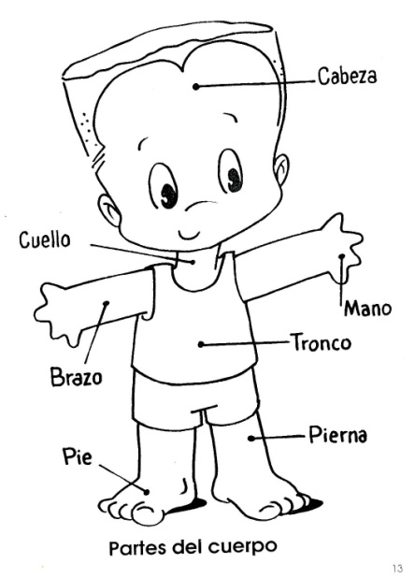
¡Te presento las partes de mi cuerpo!

Ahora tú ayuda a Carlos a reconocer
las partes de su cuerpo; luego recorta,
ordena y pégalo en tu cuaderno

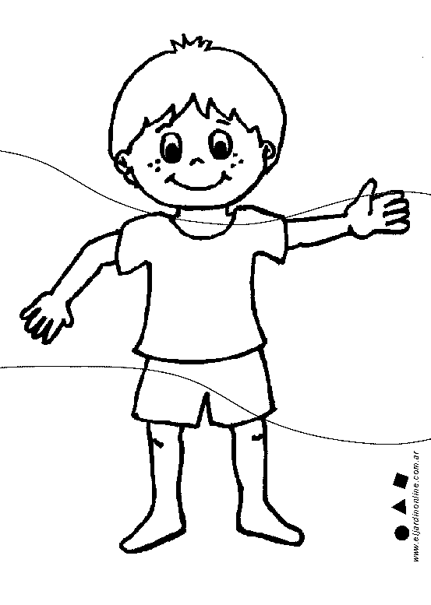

PIE
PIERNA
CODO
TRONCO
CABEZA

MANO

Genial, ¡Ya conozco mi cuerpo!
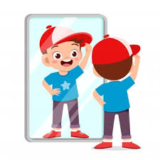

Item II Realiza en casa los siguientes ejercicios.

Materiales:
*Pelota de goma u otro material liviano.
*tiza o cuerda larga

Ejercicios
1.- Equilibrio dinámico: Dibuja en el piso de tu patio una línea larga con tiza (puede ser con curva, recta, y con ondas). Una vez dibujada camina sobre la línea sin pisar fuera de ella. | 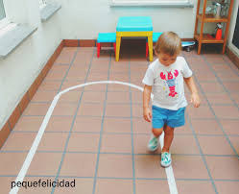
2.- Manipulación: Realiza botes continuos con un balón de goma. Si no te resulta continuo, puedes tomar el balón con ambas manos y volver a darle el bote en el piso. | 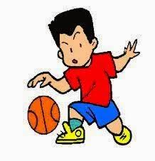
3.- Locomoción: Imitación de animales.  *Realiza 10 saltos como ranita.  *Camina 10 pasos como un león.  *Desplázate 10 pasos como un oso, apoyando solo manos y pies. | 



